Münster, den 15.03.2016

Liebe Mitglieder des Richard Wagner-Verbandes Münster e.V.,
sehr geehrte Damen und Herren!

Nach unserer Mitgliederversammlung mit Wahl des Vorstandes grüßt Sie der wiedergewählte Vorstand sehr herzlich und lädt Sie ein zum 3. Und 4. Stammtisch der Saison 2015 / 2016 und zur Opernfahrt nach Osnabrück zum „Lohengrin“.

Einladung zum 3. Stammtisch der Saison 2015 / 2016:

Do. 07.04.2016 RWV Stammtisch in der Gaststätte
„Zum HIMMELREICH“
Annette-Allee 9

„Weißt Du, was Du sahst?“ – Zur Inszenierungsgeschichte
von Richard Wagners „Parsifal“
Referent: Andreas Britzwein, Stellv. Vorsitzender RWV-Münster e.V.

Beginn 18.00 Uhr mit kleinem Abendessen nach Karte –
im Anschluss Vortragsbeginn
Nach dem Vortrag freuen wir uns auf das Gespräch mit Ihnen!

Einladung: Opernfahrt nach OSNABRÜCK

So. 17.04.2016 „LOHENGRIN“
im Opernhaus Osnabrück
von Richard Wagner
Regisseurin Yona Kim, Kostümbildner Hugo Holger Schneider, Musikalische Leitung Generalmusikdirektor Andreas Hotz
EINFÜHRUNGSVORTRAG von Andreas Britzwein

Busabfahrt 13.30 Uhr vom Schlossplatz / Bushaltestelle Gerichtsstraße / Landgericht

Beginn 15.00 Uhr - Einlass ab 14.00 Uhr - nach Ende der Oper Rückfahrt nach Münster -
im Anschluss laden wir zu einem Gedankenaustausch
zum Dämmerschoppen ins „Le Feu“

Wir verfügen über 26 Karten Reihe 8-11 incl. Bus und u.a. Leistungen zu 59,00 €
und über 9 Karten Reihe 1-7 incl. Bus und u.a. Leistungen zu 65,00 €
Der Preis beinhaltet: Die Eintrittskarte, die Ihnen nach verbindlicher Anmeldung mit dem Überweisungsträger zugeschickt wird,
sowie die Hin- und Rückfahrt im Reisebus unseres Reiseveranstalters Weilke mit Einführungsvortrag und das Fahrertrinkgeld.

Anmeldung ab sofort–gern auch beim Stammtisch- Mindestteilnehmerzahl 30
Kartenbestellung in der Geschäftsstelle bei Christine Müllmann Tel.: 0251 – 527203
oder per E-Mail: christine.muellmann@unitybox.de

Der Vorstand freut sich auf Treffen mit unseren Mitgliedern, die sich über den Richard Wagner-Verband Münster e.V. beim
Internationalen Richard Wagner Kongress 2016 in Straßburg
vom 05.05.2016 bis 08.05.2016 angemeldet haben.
Der Richard Wagner-Verband Münster e.V. ist Mitglied im Richard Wagner Verband –International e.V., der Vorstand wird an der Delegiertenversammlung des Verbandes teilnehmen und unseren Verband dort repräsentieren.

Einladung zum 4. Stammtisch der Saison 2015 / 2016, zum Podiumsgespräch:

Do. 02.06.2016 RWV Stammtisch in der Gaststätte
„Zum HIMMELREICH“
Annette-Allee 9

PODIUMSGESPRÄCH „Tannhäuser“
Andreas Britzwein und Hans-Peter Ebel über Entstehungs- und Aufführungsgeschichte, Werkinterpretation, Literatur und discografische Empfehlungen zu Richard Wagners „Großer romantischen Oper“
„…ich bin der Welt noch den Tannhäuser schuldig.“

Beginn 18.00 Uhr mit kleinem Abendessen nach Karte –
im Anschluss Podiumsbeginn
Wir freuen uns auf das Gespräch mit Ihnen!

Mo. 25.07.2016 bis So. 28.08.2016
BAYREUTHER FESTSPIELE 2016
Gemeinsame Treffen mit Mitgliedern des Richard Wagner-Verbandes Münster e. V. sind geplant, die Teilnahme des Verbandes am Stipendiaten-Konzert /-Abend ist garantiert.
Wir freuen uns auf die gemeinsame Zeit mit unserer Stipendiatin in Bayreuth!

Wir hoffen auf rege Teilnahme bei unserem nächsten Stammtisch zum Thema „PARSIFAL“, an unserer Opernfahrt nach Osnabrück zum „LOHENGRIN“
und zum Podiumsgespräch „TANNHÄUSER“.
Richard Wagner steht bei uns im Mittelpunkt!
Wir wünschen Ihnen FROHE OSTERN, einen guten INTERNATIONALEN RICHARD WAGNER KONGRESS 2016 in STRASSBURG, interessante FESTSPIELE
und eine abwechslungsreiche Sommerpause -
bis zum Rundschreiben mit Jahresvorschau 2016 / 2017 im September 2016!

Im Namen des Vorstandes grüße ich Sie herzlich!
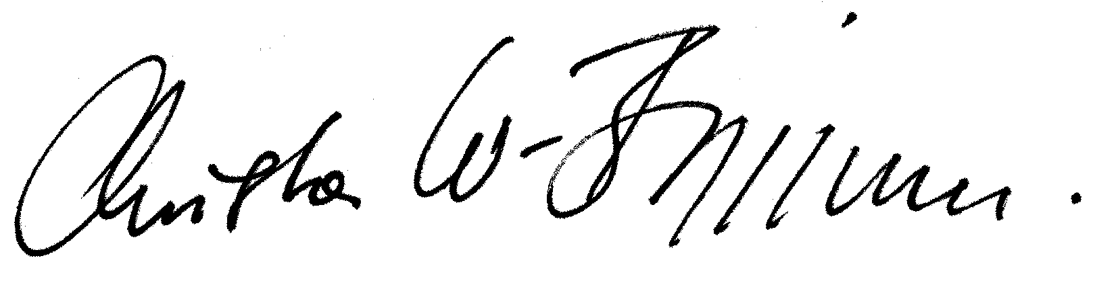
Christa Waschkowitz-Biggeleben
Vorsitzende des Richard Wagner-Verbandes Münster e.V.

Wir bedanken uns bei unseren Mitgliedern, die den Mitgliedsbeitrag mit einer Spende aufgerundet haben. Mitglieder, die den Jahres-Mitgliedsbeitrag 2016 noch nicht überwiesen haben,
bitten wir dies baldmöglichst nachzuholen. Danke!

